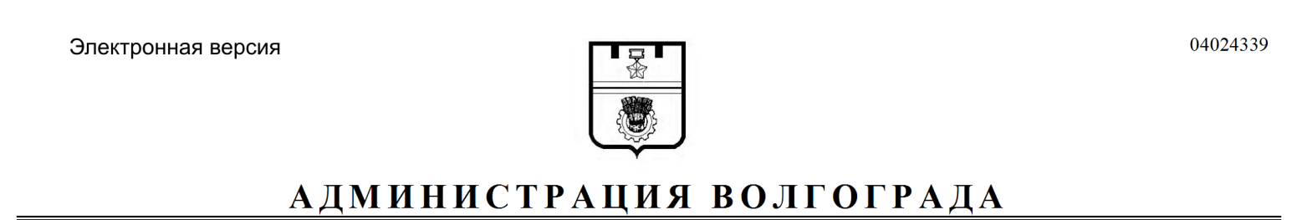

РАСПОРЯЖЕНИЕ
от 14.05.2020 № 31-р

О внесении изменений в распоряжение администрации Волгограда от 10 апреля 2018 г. № 219-р «О подготовке доклада главы Волгограда о достигнутых значениях показателей для оценки эффективности деятельности органов местного самоуправления Волгограда за отчетный год и их планируемых значениях на трехлетний период»

В соответствии с постановлениями Правительства Российской Федерации от 17 декабря 2012 г. № 1317 «О мерах по реализации Указа Президента Российской Федерации от 28 апреля 2008 г. № 607 «Об оценке эффективности деятельности органов местного самоуправления городских округов и муниципальных районов» и подпункта «и» пункта 2 Указа Президента Российской Федерации
от 7 мая 2012 г. № 601 «Об основных направлениях совершенствования системы государственного управления», Правительства Волгоградской области от 13 мая 2013 г. № 222-п «Об оценке эффективности деятельности органов местного
самоуправления городских округов и муниципальных районов Волгоградской области», руководствуясь статьями 7, 39 Устава города-героя Волгограда:
1. Внести в распоряжение администрации Волгограда от 10 апреля 2018 г. № 219-р «О подготовке доклада главы Волгограда о достигнутых значениях показателей для оценки эффективности деятельности органов местного самоуправления Волгограда за отчетный год и их планируемых значениях на трехлетний период» следующие изменения:
1.1. В подпункте 4.1 пункта 4 слова «государственной информационной системе «Региональный сегмент государственной автоматизированной системы «Управление» заменить словами «государственной информационной системе Волгоградской области «Региональная информационно-аналитическая система Волгоградской области».
1.2. Дополнить раздел VIII «Организация муниципального управления» Перечня структурных подразделений администрации Волгограда, ответственных за представление информации о значениях показателей для оценки эффективности деятельности органов местного самоуправления Волгограда, утвержденного указанным распоряжением, строкой 38¹ следующего содержания:

38¹. | Результаты независимой оценки качества условий оказания услуг муниципальными организациями в сферах культуры, образования и иными организациями, расположенными на территории соответствующих муниципальных образований и оказывающими услуги в указанных сферах за счет бюджетных ассигнований бюджета Волгограда (по данным официального сайта для размещения информации о государственных и муниципальных учреждениях в информационно-телекоммуникационной сети Интернет (https://bus.gov.ru/pub/home):
 | в сфере культуры | балл | Комитет по культуре администрации Волгограда
 | в сфере образования | балл | Департамент по образованию администрации Волгограда

2. Настоящее распоряжение вступает в силу со дня его подписания и подлежит опубликованию в установленном порядке.

Глава Волгограда В.В.Лихачев

